Modelo de Control de Tráfico Vehicular – Resumen

- Usa un sistema de inferencia difusa basado en redes adaptativias (ANFIS, por sus siglas en inglés) para la sincronización de los semáforos.
- Intenta mantener la velocidad máxima, permitida, de los vehículos.
- La caja negra (ANFIS) controla a la caja blanca (expresión matemática del flujo vehicular).

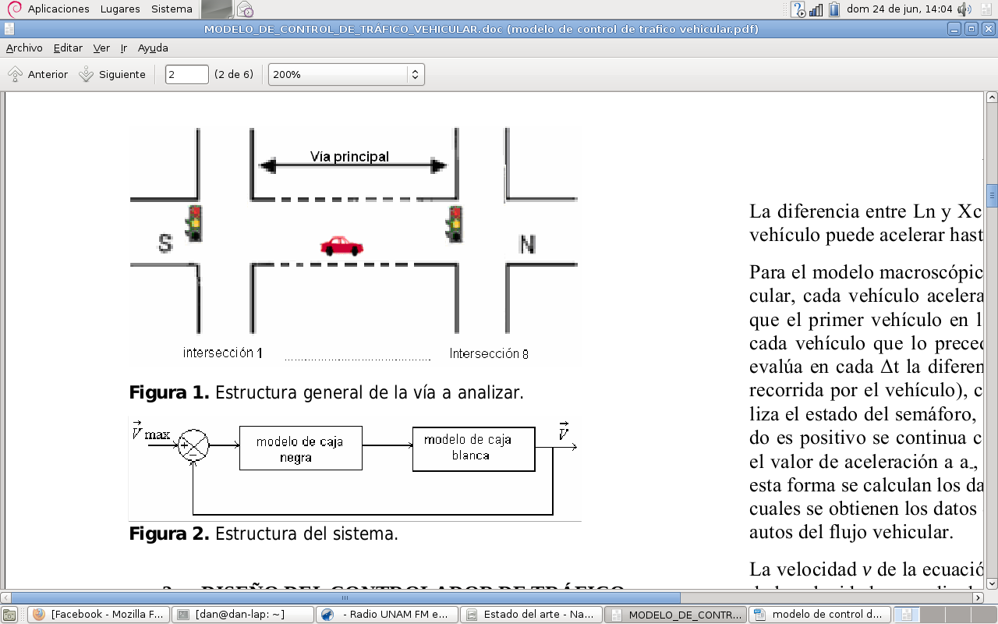

Figura 1. Estructura del sistema.

Modelo de Tráfico (modelo de caja blanca)

- Modelo de temporización de un semáforo n

  - luz verde si (1)
  - luz roja si (2)
  - ωn es la frecuencia del semáforo

(3)

donde: t_{Vn}, tiempo de verde del semáforo n
t_{Rn}, tiempo de rojo del semáforo n
t_{An}, tiempo de amarillo del semáforo n
t_{RAn}, tiempo de rojo-amarillo del semáforo n

  - φn, es el defase (tiempo entre el verde de dos semáforos contiguos) entre los semáforos

(4)

donde: t_{dn}, es el tiempo de defase de la luz verde entre el n-ésimo semáforo y el (n-1)- ésimo semáforo.

- La acelaración de un auto está dada por:

(5)

donde: θ(v) es la función escalón unitario, que permite que el modelo arroje volocidades en el intervalo [0, v_{max}]

- Cuando se está a una distancia Xc se análiza el estado del semáforo (1) y (2) si el resultado es positivo se continua cn una aceleración positiva, sino la aceleración se actualiza a negativa.
- Con lo anterior se cálculan la velocidad promedio de m vehiculos (V_{T}):

- Apartir del modelo descrito que caracteriza el flujo de vehiculos, se utiliza la ecuación 1 para sincronizar (con el modelo ANFIS) el tiempo de verde (t_{v}) y el tiempo de defase (t_{d}) de los semáforos.

Controlador ANFIS (caja negra)

- Asigna el tiempo de verde a los semáforos y sus respectivos defases, buscando obtener la velocidad máxima permitida (tomando en cuenta la velocidad promedio de los vehiculos).
- Los universos de entrada son el tiempo de verde t_{v} (X) y el tiempo de defase (Y) t_{d}.
- El universo de salida (f) es la velocidad promedio del flujo vehicular V_{T}.

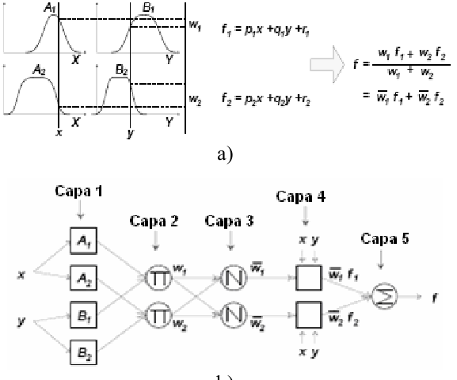

Figura 2. Arquitectura ANFIS para dos semáforos. a)Relaciones difusas. b) Equivalente ANFIS

- La red entrena los parámetros t_{V}, t_{d} y V_{T} (obtenido apartir de t_{V} y t_{d}), de manera que se obtenga la V_{T} mas cercana a la máxima.

